Фильтры Photoshop

Применение эффектов фильтрации
Одним из важных моментов, которые следует помнить в процессе работы с фильтрами, состоит в том, что фильтры применяются не во всех цветовых режимах , поддерживаемых программой Photoshop. В частности, не допускается применение фильтров, если изображение находится в следующих режимах:
- Битовый (Bitmap);
- Индексированные цвета (Indexed Color).
В режимах CMYK и Lab можно применять лишь некоторые фильтры, а в число тех, которые не могут быть использованы, входят фильтры следующих групп:
- Имитация (Artistic);
- Штрихи (Brush Stroke);
- Эскиз (Sketch);
- Текстура (Texture).
Фильтры группы Видео (Video) доступны в режиме Lab, но не могут использоваться в режиме CMYK.
Таким образом, если в ходе работы вы вдруг обнаружили, что команды вызова тех или иных фильтров недоступны (в меню они изображаются тусклым тоном символов), вам следует изменить текущий цветовой режим. Работая с фильтрами, устанавливайте цветовой режим RGB. В 9 случаях из 10-ти он оптимален для использования фильтров. Если планируется печатать результаты обработки изображения на бумаге, попробуйте оставаться в режиме CMYK и использовать те фильтры, с которыми допускается работа в данном режиме. Преобразование из режима CMYK в RGB и обратно никогда не приводит к хорошим результатам, поэтому такой вариант следует использовать только при крайней необходимости.

Группы фильтров
Фильтры размытия
Фильтры настройки резкости
Фильтры деформации изображений
Фильтры стилизации
Фильтры зашумления, оформления и текстуры

1. Фильтры деформации изображений

Фильтр Рассеянный свет (Diffuse Glow)
Первый из фильтров данной группы, который мы будем рассматривать, - это фильтр Рассеянный свет (Diffuse Glow). С его помощью вокруг объектов создается сияние, постепенно сливающееся с исходным изображением. Трудно сказать, почему этот фильтр оказался в группе Деформация (Distort), но от этого он не становится хуже.
Фильтр имеет следующие параметры, позволяющие производить настройку эффекта: Зернистость (Graininess), Эффект (Glow Amount) и Оригинал (Clear Amount), как видно из рис. 12.34.
Для большей реалистичности результатов фильтрации советую устанавливать малые значения параметра Зернистость (Graininess). Чем выше значение параметра, тем более будет заметна зернистость на изображении. Старайтесь подобрать разумный баланс между значениями параметров Эффект (Glow Amount) и Оригинал (Clear Amount). Для получения эффекта, показанного на рис. 12.35, использованы следующие значения:
- Зернистость (Graininess) = 3;
- Эффект (Glow Amount) = 13;
- Оригинал (Clear Amount) = 15.

ЗАМЕЧАНИЕ Попробуйте применить фильтр Рассеянный свет (Diffuse Glow) к текстовой строке, и вы получите оригинальный графический эффект.

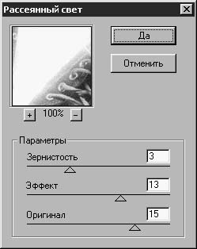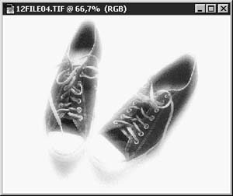
Рис. 12.34. Окно диалога Рассеянный свет (Diffuse Glow)
Рис. 12.35. Изображение после применения к нему фильтра Рассеянный свет (Diffuse Glow)

Фильтры Стекло (Glass) и Океанские волны (Ocean Ripple)
В результате их применения отдельные участки изображения смещаются, из-за чего создается впечатление, что изображение помещено под неровное стекло или слой воды, покрытой мелкой рябью.
Фильтр Стекло (Glass) обеспечивает более высокую степень управления. С его помощью можно выбрать несколько заготовок текстур воображаемых неровностей стекла: Блоки (Blocks), Холст (Canvas), Изморозь (Frosted) и Сетка (Tiny Lens) или загрузить файл собственной разработки в качестве текстуры. Для этого достаточно выбрать вариант Загрузить (Load Texture) в раскрывающемся списке Текстура (Texture) в нижней части окна диалога, показанного на рис. 12.36.
Ползунок Смягчение (Smoothness) позволяет повысить или понизить гладкость рельефного узора. При малых значениях параметра Искажение (Distortion) и больших - параметра Смягчение (Smoothness) эффект искажения будет незначительным. Если же поступить наоборот, то результатом станет сильно искаженное изображение, подобное показанному на рис. 12.37.
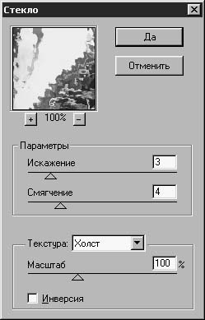 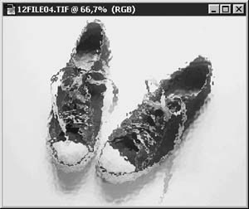
Рис. 12.36. Окно диалога Стекло (Glass) Рис. 12.37. Результат применения фильтра Стекло (Glass)

Установка флажка Инверсия (Invert) в нижней части окна диалога ведет к замене светлых участков изображения на темные и наоборот.
Окно диалога фильтра Океанские волны (Ocean Ripple) показано на рис. 12.38. После его применения кажется, словно изображение помещено под слой воды, покрытой мелкой рябью, как показано на рис. 12.39. Этот фильтр достаточно эффективен и более прост в использовании, чем Стекло (Glass). Два переменных параметра этого фильтра, Размер волн (Ripple Size) и Сила ряби (Ripple Magnitude), делают управление более понятным. В зависимости от результата, который вы хотите получить, можете использовать данный фильтр, однако, если требуется более высокий уровень управления, определенно стоит применять Стекло (Glass).
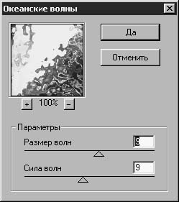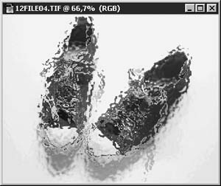
Рис. 12.38. Окно диалога Океанские волны (Ocean Ripple)
Рис. 12.39. Результат применения фильтра Океанские волны (Ocean Ripple)

Фильтр Дисторсия (Pinch)
Этот фильтр отлично подходит для окончательной отделки фотографий. При его использовании почти всегда возникает необходимость выделения области снимка, поскольку обычно он служит для того, чтобы подсобрать отдельные детали изображения, а не исказить снимок в целом.
- Растяните рамку выделения вокруг носков спортивных туфель.
- Примените к выделенной области фильтр Дисторсия (Pinch).
Обратите внимание на сетку в нижней части окна диалога, показанного на рис. 12.40. Она, подобно режиму предварительного просмотра, поможет лучше представить схему эффекта, который должен возникнуть на изображении.
Этот фильтр довольно сильно искажает изображение, но он, тем не менее, займет достойное место в вашем арсенале инструментов редактирования изображений. При случае он может оказаться очень полезным, но не пытайтесь форсировать производимый им эффект. Если результат выглядит не вполне правильно, попытайтесь применить другой способ деформации.
Можно также использовать отрицательные значения параметра Степень (Amount), при которых изображение проецируется на выпуклую, а не на вогнутую поверхность. Если же такой вариант вас все же не удовлетворяет, попробуйте фильтр Сферизация (Spherize).
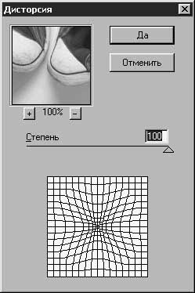 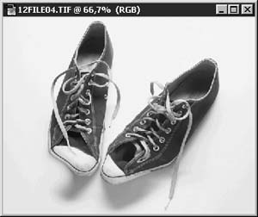
Рис. 12.40. Окно диалога Дисторсия (Pinch)
Рис. 12.41. Фильтр Дисторсия (Pinch) применен к носкам спортивных туфель

Фильтр Искривление (Shear)
Фильтр Искривление (Shear) деформирует изображение относительно вертикальной оси. Щелкните на вертикальной линии в левой части окна диалога Искривление (Shear), показанного на рис. 12.42, и перетащите ее влево или вправо. Следите за изображением в поле предварительного просмотра. Можно добавить к линии искажения дополнительные управляющие точки, щелкая на ее участках. Управляющие точки похожи по свойствам на узлы и позволяют изменять направления изгиба кривой траектории искажения.
Ниже на рис. 12.43 представлен результат применения фильтра Искривление (Shear). Этот эффект отлично подходит для анимации в формате GIF для Web-узлов.
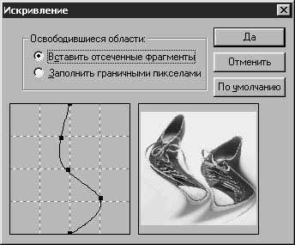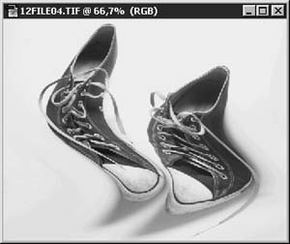
Рис. 12.42. Окно диалога Искривление (Shear) Рис. 12.43. Результат применения фильтра Искривление (Shear)

Фильтр Сферизация (Spherize)
Действие его противоположно фильтру Дисторсия (Pinch): с его помощью можно создать впечатление сферического вспучивания средней части изображения.
Обратите внимание, что в нижней части окна диалога находится раскрывающийся список, позволяющий изменить режим действия эффекта на цилиндрический, применяемый только по вертикали (Vertical Only) или только по горизонтали (Horizontal Only). Результат работы фильтра Сферизация (Spherize) приведен на рис. 12.45.
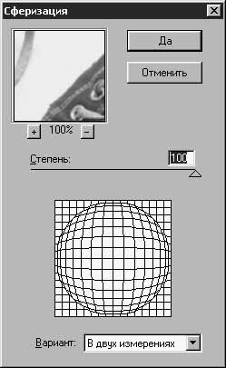 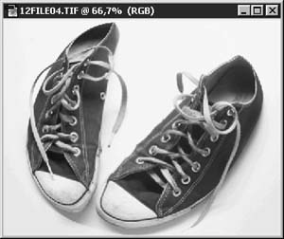
Рис. 12.44. Окно диалога Сферизация (Spherize)
Рис. 12.45. Эффект действия фильтра Сферизация (Spherize)
Он великолепно подходит для создания кнопок (и других элементов оформления), имеющих объемный вид или создающих впечатление объемности. Используйте его в сочетании с фильтром Эффекты освещения (Lighting Effects) для придания окончательного блеска трехмерному изображению.

Фильтр Скручивание (Twirl)
Фильтр Скручивание (Twirl) служит именно для того, о чем говорит его название, - для закручивания групп пикселей, располагающихся вдоль радиальных лучей изображения, относительно центра. Степенью скручивания можно управлять с помощью ползунка Угол (Angle) в окне диалога, показанном на рис. 12.46.
Этот фильтр - великолепный инструмент для создания специальных эффектов. С его помощью имитируется очаровательный эффект в стиле калейдоскопа, как показано на рис. 12.47.
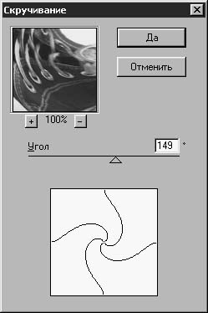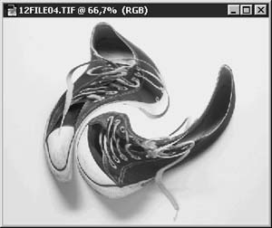
Рис. 12.46. Окно диалога Скручивание (Twirl) Рис. 12.47. Применен фильтр Скручивание (Twirl)

2. Фильтры стилизации
Фильтры семейства Стилизация (Stylize) предлагают целый набор замечательных эффектов оформления. Они очень выразительны и помогают придать изображению окончательный вид на завершающем этапе редактирования. В этом разделе мы коснемся наиболее интересных из этих фильтров, таких как Выделение краев (Find Edges), Свечение краев (Glowing Edges) и Ветер (Wind).

Фильтр Выделение краев (Find Edges)
Сам по себе данный фильтр мало на что пригоден. Он совсем не имеет элементов управления. Вы выбираете команду меню, и вместо ожидаемого окна диалога видите результат в окне документа (см. рис. 12.49). Однако данный фильтр может служить отправной точкой целого ряда эффектов. Например, после нахождения краев попробуйте выполнить инверсию изображения, выбрав команду меню Изображение - Коррекция - Негатив (Image - Adjust - Invert). Кроме того, попробуйте использовать на этом этапе некоторые из фильтров группы Имитация (Artistic).
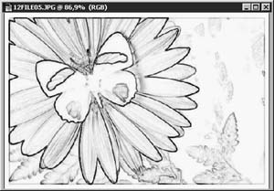
Рис. 12.49. Эффект действия фильтра Выделение краев (Find Edges)

Фильтр Свечение краев (Glowing Edges)
Здесь мы рассмотрим действительно выдающийся фильтр. Он способен за несколько секунд превратить ваше изображение в фантастическую флюоресцирующую картину.
Задавайте ширину кромок с помощью верхнего ползунка, Ширина краев (Edge Width), окна диалога, показанного на рис. 12.50. Чем большее значение вы установите, тем шире будут сияющие края объектов, создаваемые Photoshop.
Ползунок Яркость (Edge Brightness) управляет яркостью найденных программой Photoshop краев цветовых областей. При высоких значениях данного параметра линии краев больше напоминают сияющие нити всемирной "паутины" World Wide Web, как показано на рис. 12.51. Величина параметра Смягчение (Smoothness) определяет количество краев цветовых областей, которые программа Photoshop обнаружит в пределах изображения. Увеличивайте значение этого параметра, чтобы было найдено больше краев.
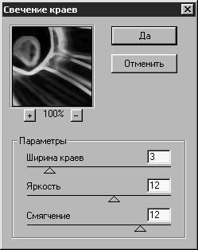 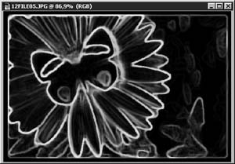
Рис. 12.50. Окно диалога Свечение краев (Glowing Edges)
Рис. 12.51. Результат применения фильтра Свечение краев (Glowing Edges)

Фильтр Ветер (Wind)
Фильтр Ветер (Wind) смазывает изображение. Картина хотя и выглядит довольно странно, призвана имитировать действие ветра. Вы можете управлять силой и направлением "урагана" с помощью окна диалога, показанного на рис. 12.52. Этот фильтр отлично подходит для создания иллюзии движения, как показано на рис. 12.53.
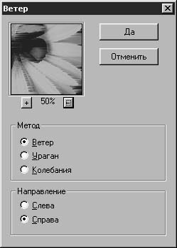 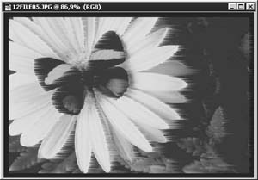
Рис. 12.52. Окно диалога Ветер (Wind)
Рис. 12.53. Результат применения фильтра Ветер (Wind)
Не забывайте использовать выделенные области, чтобы указать, с какого места и до каких пределов должно простираться действие фильтра Ветер (Wind), как, впрочем, и остальных фильтров.

3. Фильтры зашумления, оформления и текстуры
В заключение я хотел бы обсудить ряд фильтров, принадлежащих к семействам Шум (Noise), Оформление (Pixelate) и Текстура (Texture). Я объединил их под одним заголовком по той причине, что хотел бы ограничиться их общим описанием и рассмотрением одного-двух примеров фильтров из каждого семейства.
Если хотите, можете считать, что фильтры названных семейств создают на изображениях родственные эффекты. Они не искажают форму, хотя при передозировке могут сделать изображения почти неузнаваемыми, не скручивают изображения и не поворачивают их. Они дают тонкие и достаточно изощренные результаты, которые могут стать прекрасным дополнением к гамме графических эффектов, рассмотренной нами к данному моменту.

3.1 Фильтры семейства Шум (Noise)
Фильтры семейства Шум (Noise) служат в основном для сглаживания следов пыли и царапин на фотографиях. Исключение составляет фильтр Добавить шум (Add Noise), имеющий прямо противоположную цель и предназначенный для добавления зернистости и неоднородностей на изображения, которые в мире цифровой живописи выглядят иногда чересчур совершенными, а потому недостаточно реальными. В состав данного семейства он попал только из соображений удобства.
Фильтр Добавить шум (Add Noise), окно диалога которого приведено на рис. 12.55, может использоваться для добавления мелких пятнышек в состав изображения. Результат представляет собой одну из разновидностей проблемы недостаточной резкости в виде туманной взвеси мелких частиц-зерен. В данном случае мы применили зернистость ко всему изображению (см. рис. 12.56).
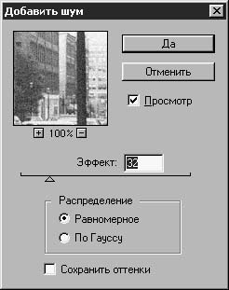 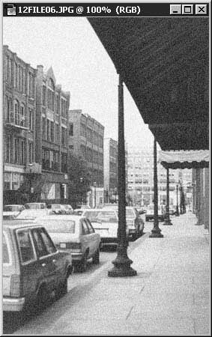
Рис. 12.55. Окно диалога Добавить шум (Add Noise)
Рис. 12.56. Результат применения фильтра Добавить шум (Add Noise)
Рекомендую использовать данный фильтр при установке переключателя Распределение (Distribution) в положение Равномерное (Uniform). Вариант По Гауссу (Gaussian) дает чрезмерный эффект.
Для фильтра Пыль и царапины (Dust & Scratches) следует выбирать малые значения параметра Радиус (Radius) - порядка 1 или 2. В противном случае мелкие детали размоются и тонкость эффекта будет утрачена (см. рис. 12.57).
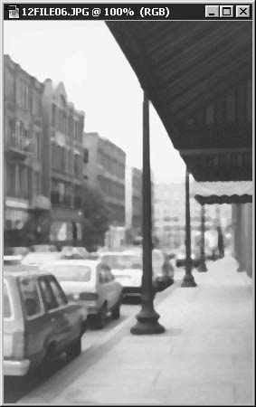
Рис. 12.57. Изображение после применения фильтра Пыль и царапины (Dust & Scratches)
Для достижения наилучших результатов параметр Порог (Threshold) оставляйте равным 0 или 1. В этом случае в обработку будут вовлечены практически все пиксели изображения и результаты применения фильтра будут очевидны. Если же вы установите величину этого параметра свыше 10 или 20, то, вполне вероятно, вообще не заметите изменений.

3.2 Фильтры семейства Оформление (Pixelate)
Теперь переключим внимание на фильтры семейства Оформление (Pixelate). Они создают на изображениях великолепные текстурные эффекты, а также могут использоваться для имитации некоторых оригинальных, хотя и далеких от реальности графических эффектов. Кроме того, данные фильтры могут служить для создания наиболее жутких и откровенно неприятных на вид графических эффектов.
Выберите команду меню Фильтр - Оформление - Кристаллизация (Filter - Pixelate - Crystallize). Этот фильтр анализирует цвета пикселей изображения и преобразует их в участки однородного цвета, называемые ячейками. Чем выше значение параметра Размер ячейки (Cell Size), тем крупнее ячейки. Если величина данного параметра превышает 20, фильтр утрачивает всякую полезность, а изображение приобретает вид совокупности цветных пятен.
Ниже представлена фотография верблюда при установке параметра Размер ячейки (Cell Size) в 4 (см. рис. 12.60).
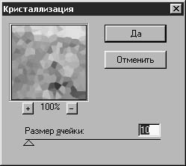 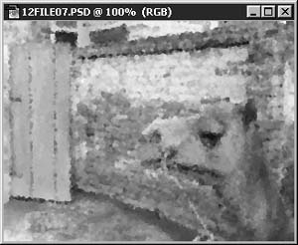
Рис. 12.59. Окно диалога Кристаллизация (Crystallize)
Рис. 12.60. Параметр Размер ячейки (Cell Size) установлен в 4
А на рис 12.61 то же изображение обработано фильтром Кристаллизация (Crystallize) при значении параметра Размер ячейки (Cell Size) 24.
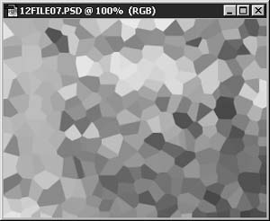
Рис. 12.61. Параметр Размер ячейки (Cell Size) установлен в 24
Картина становится совершенно неразборчивой. После этого можно только удивляться, зачем программисты компании Adobe (дай бог им здоровья и всяческих успехов) заложили возможность изменения этого параметра до 300.
Итак, все просто. Фильтры могут использоваться совместно (не всегда, но часто). Погружение в данную область несколько выходит за пределы круга вопросов, обсуждаемых в этой книге, но если уж вы дочитали книгу до этого места, то должны быть готовы к самостоятельному рассмотрению некоторых тем. Фильтр Кристаллизация (Crystallize) с параметром Размер ячейки (Cell Size), равным 24, сам по себе не дает выдающихся результатов, однако попробуйте-ка "скрестить" его с фильтром Свечение краев (Glowing Edges), как показано на рис. 12.62.
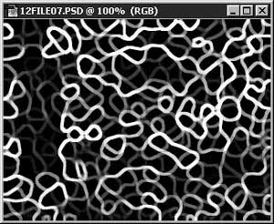
Рис. 12.62. После фильтра Кристаллизация (Crystallize) применен фильтр Сияющие кромки (Glowing Edges)
Большинство фильтров группы Оформление (Pixelate) оказывают на изображение действие, весьма похожее на эффект фильтра Кристаллизация (Crystallize): они разбивают его на куски, или блоки, больших или меньших размеров.
Еще один фильтр – это фильтр Цветные полутона (Color Halftone), окно диалога которого показано на рис. 12.63. Он разбивает цвета изображения на компоненты, изображаемые в виде точек (круглых пятнышек), максимальный радиус которых можно задавать с помощью параметра Макс. радиус (Max. Radius). Кроме того, можно задавать углы ориентации линий, вдоль которых располагаются точки каждого из цветовых каналов.
Попробуйте выделить область изображения. Например, примените инструмент Многоугольное лассо (Polygon Lasso) и выделите верхнюю часть тестовой фотографии. Теперь выберите команду меню Фильтр - Оформление - Цветные полутона (Filter - Pixelate - Color Halftone). Установите минимальный радиус цветовых точек - 4 пикселя. Результат представлен на рис. 12.64.
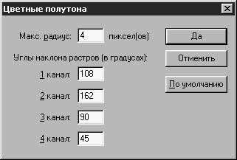 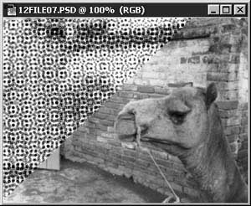
Рис. 12.63. Окно диалога Цветные полутона (Color Halftone)
Рис. 12.64. Результат действия фильтра Цветные полутона (Color Halftone)

3.3 Фильтры семейства Текстура (Texture)
Результат действия множества фильтров семейства Текстура (Texture) очень напоминает эффект, производимый фильтрами из групп Оформление (Pixelate) и Шум (Noise). Так, Витраж (Stained Glass) делает с изображением примерно то же, что и Кристаллизация (Crystallize), Зерно (Grain) напоминает фильтр Шум (Noise), а эффект фильтра Мозаика (Mosaic Tiles) схож с эффектом фильтра Кракелюры (Craquelure), также относящегося к семейству текстурных фильтров.
С фильтра Кракелюры (Craquelure) мы и начнем. Окно диалога этого фильтра показано на рис. 12.65 и на данный момент должно уже выглядеть для вас совершенно привычно.
С помощью этого окна можно задавать интервал "трещин" (Crack Spacing), их глубину (Crack Depth) и яркость (Crack Brightness). Эффект напоминает черное дело, творимое временем, - износ и разрывы "красочного слоя", как показано на рис. 12.66. Вы можете поэкспериментировать, применив далее к этому же изображению фильтр Пыль и царапины (Dust & Scratches).
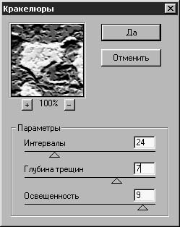 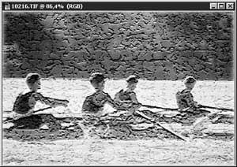
Рис. 12.65. Окно диалога Кракелюры (Craquelure)
Рис. 12.66. Эффект фильтра Кракелюры (Craquelure)
Похожий, но, более элегантный эффект дает фильтр Цветная плитка (Patchwork), окно диалога которого показано на рис. 12.67. Он имитирует на изображении текстуру рельефной кладки, состоящей из квадратных блоков. Это поистине фантастический эффект, который можно использовать для создания выдающихся графических работ, имеющих полностью законченный вид.
Задавайте размер блоков в окне диалога с помощью параметра Размер квадратов (Square Size). Ползунок Рельефность (Relief) управляет выпуклостью текстуры. Чем ниже значение, тем более гладко выглядит поверхность кладки. При более высоких значениях параметра Рельефность (Relief) кладка выглядит более неоднородной, как показано на рис. 12.68.
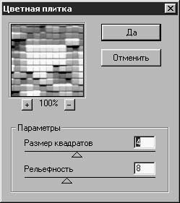 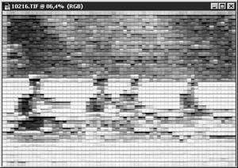
Рис. 12.67. Окно диалога Цветная плитка (Patchwork)
Рис. 12.68. Эффект применения фильтра Цветная плитка (Patchwork)

